Lección 13: El perímetro y el área de los rectángulos
- Exploremos el perímetro y el área de los rectángulos en la cuadrícula de coordenadas.

Calentamiento: Exploración de estimación: Lavado de ventanas
¿Cuál es el área de una ventana?
Escribe una estimación que sea:
muy baja | razonable | muy alta

13.1: Perímetros de rectángulos
largo (cm) | ancho (cm)
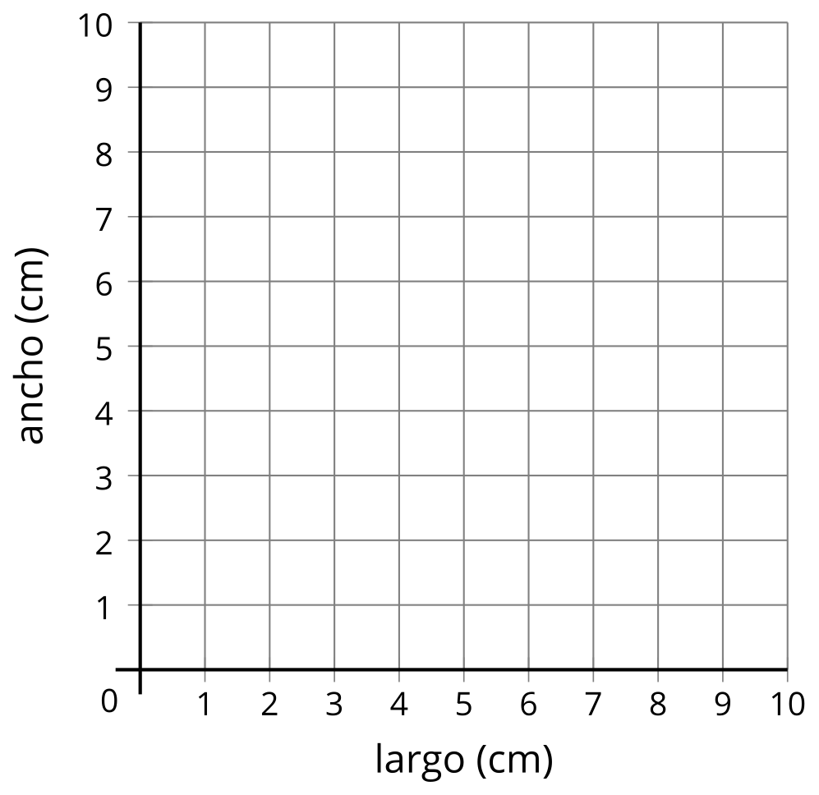
- Jada dibujó un rectángulo que tiene un perímetro de 12 centímetros. ¿Cuáles podrían ser el largo y el ancho del rectángulo de Jada? Escribe tu respuesta en la tabla.
- Ubica el largo y ancho de cada rectángulo en la cuadrícula de coordenadas.
- Si Jada dibujó un cuadrado, ¿cuánto medía de largo y de ancho?
- Si el rectángulo de Jada medía 2.5 cm de largo, ¿cuánto medía de ancho? Ubica el punto correspondiente en la cuadrícula de coordenadas.
- Si el rectángulo de Jada medía 3.25 cm de largo, ¿cuánto medía de ancho? Ubica el punto correspondiente en la cuadrícula de coordenadas.

13.2: Áreas de rectángulos
largo (cm) | ancho (cm)
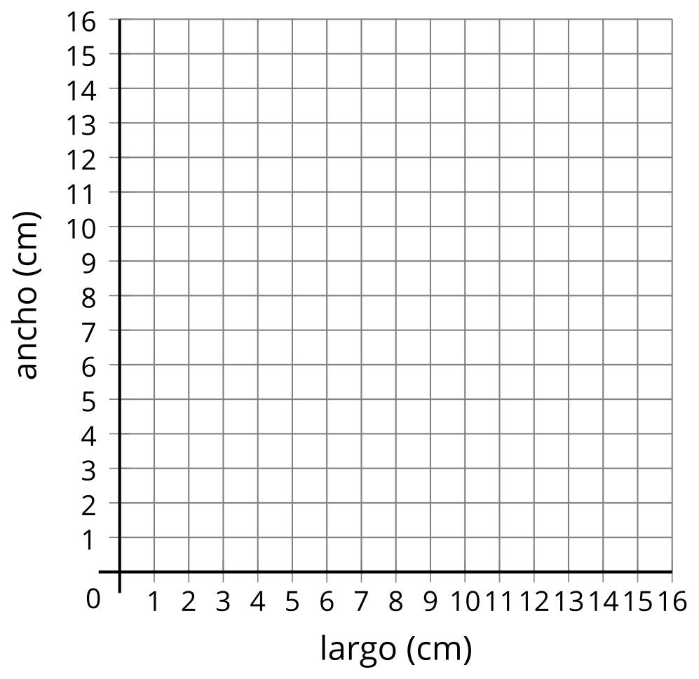
- Jada dibujó un rectángulo que tiene un área de 16 centímetros cuadrados. ¿Cuáles podrían ser el largo y ancho del rectángulo de Jada? Escribe tu respuesta en la tabla.
- Ubica el largo y ancho de cada rectángulo en la cuadrícula de coordenadas.
- Si el rectángulo de Jada medía 5 cm de largo, ¿cuánto medía de ancho? Ubica el punto correspondiente en la cuadrícula de coordenadas.
- Si el rectángulo de Jada medía 3 cm de largo, ¿cuánto medía de ancho? Ubica el punto correspondiente en la cuadrícula de coordenadas.
- Si Jada dibujó un cuadrado, ¿cuánto medía de largo y de ancho? Explica cómo lo sabes.

Section Summary
Section Summary
En esta sección, generamos patrones e identificamos las relaciones que había entre dos patrones diferentes.
 | A | B | C | D | E | F
regla 1: empezar en 0 y siempre sumar 8. | 0 | 8 | 16 | 24 | 32 | 40
regla 2: empezar en 0 y siempre sumar 2. | 0 | 2 | 4 | 6 | 8 | 10
Cada número de la regla 1 es 4 veces el valor del número correspondiente en la regla 2 y cada número de la regla 2 es $\frac{1}{4}$ veces el valor del número correspondiente en la regla 1. También graficamos las reglas juntas en una cuadrícula de coordenadas.
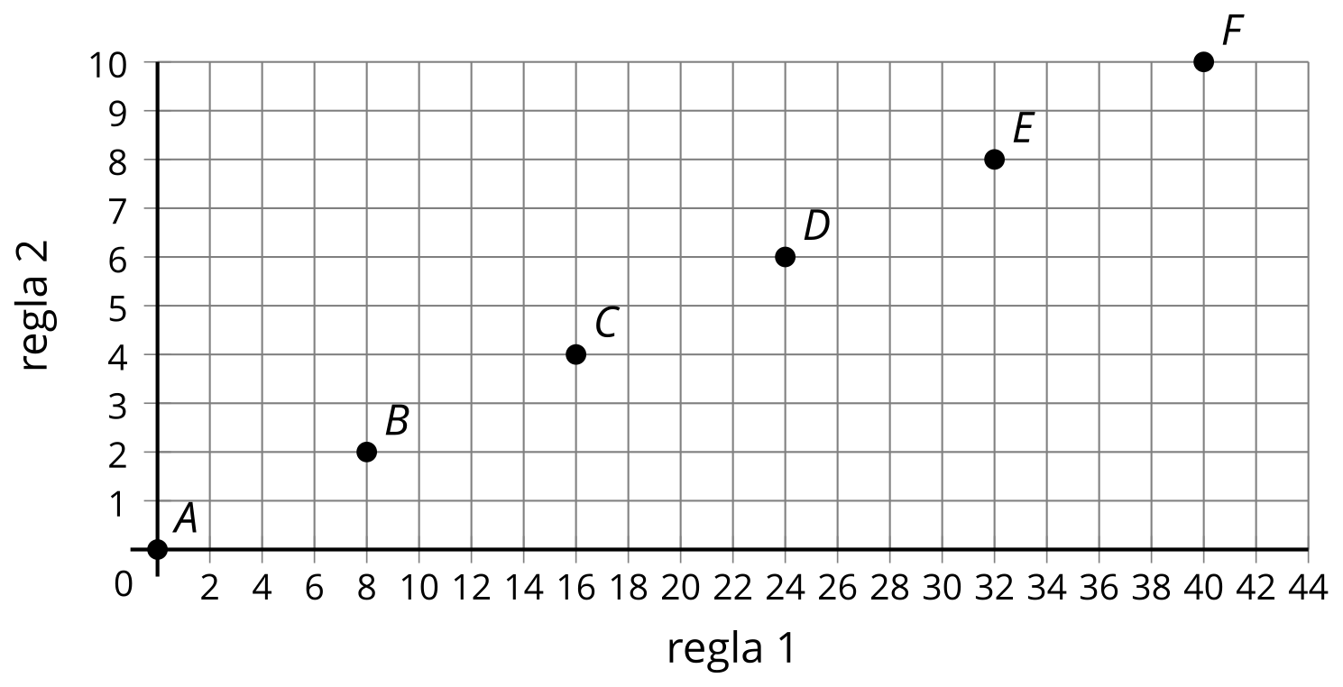
Además, usamos el plano de coordenadas para representar otras situaciones, como el largo y el ancho de rectángulos que tienen un perímetro dado.
© CC BY 2021 Illustrative Mathematics®

